М-11 на 18 июня 2020.

Здравствуйте, уважаемые студенты!
Уважаемые студенты, при выполнении задания в тетради вы должны подписать свою фамилию на каждой странице конспекта, сфотографировать и отправить на адрес dzntmsh@mail.ru. Постарайтесь при отправке файла сжать его.

Сначала проверим знания по теме «Перестройка». Проидите по ссылке, решите тест и результат прикрепите к сегодняшнему уроку.https://obrazovaka.ru/test/perestroyka-v-sssr-kratko.html

Знакомьтесь с материалом и выполняйте задания. Текст, выделенный ТАК, внесите в конспект. Так выделены задания.

Тема: Распад СССР.

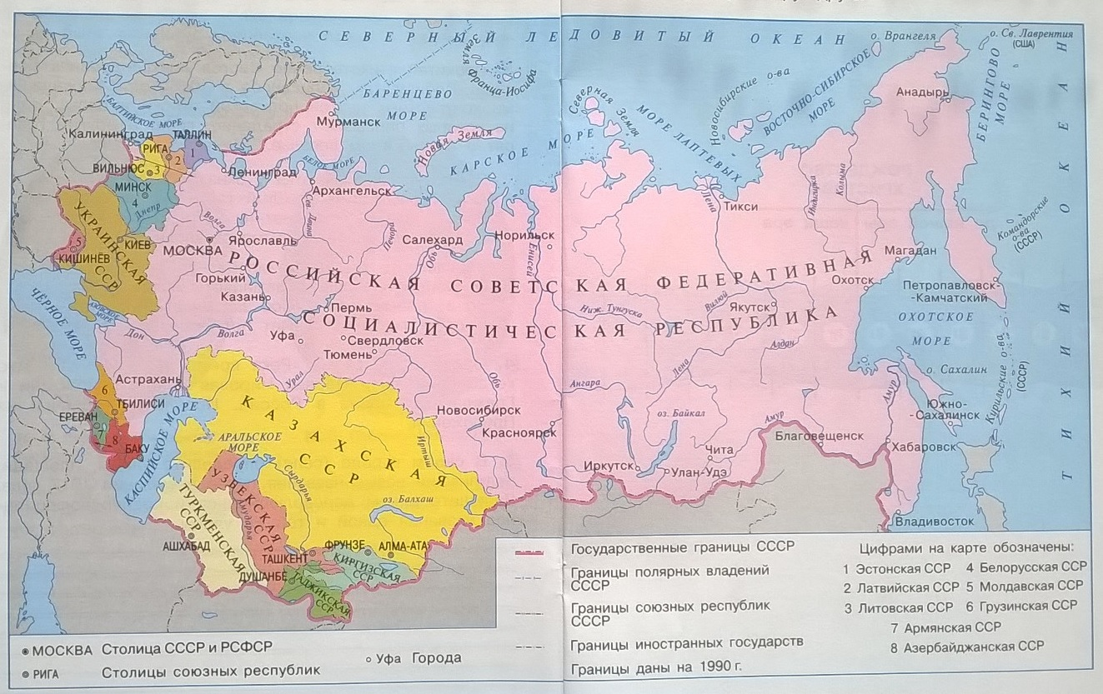
В середине 80-х годов на территории СССР проживали свыше 270 млн. человек. В СССР проживало более 100 наций и народностей. Все они независимо от численности отличаются самобытными национальными признаками. Большинство их имело свою государственность — от автономного округа до союзной республики. В состав СССР входили 15 союзных республик: Армянская, Азербайджанская, Белорусская, Грузинская, Казахская, Киргизская, Латвийская, Литовская, Молдавская, РСФСР, Таджикская, Туркменская, Узбекская, Украинская и Эстонская, 20 автономных республик, 8 автономных областей и 10 автономных округов.
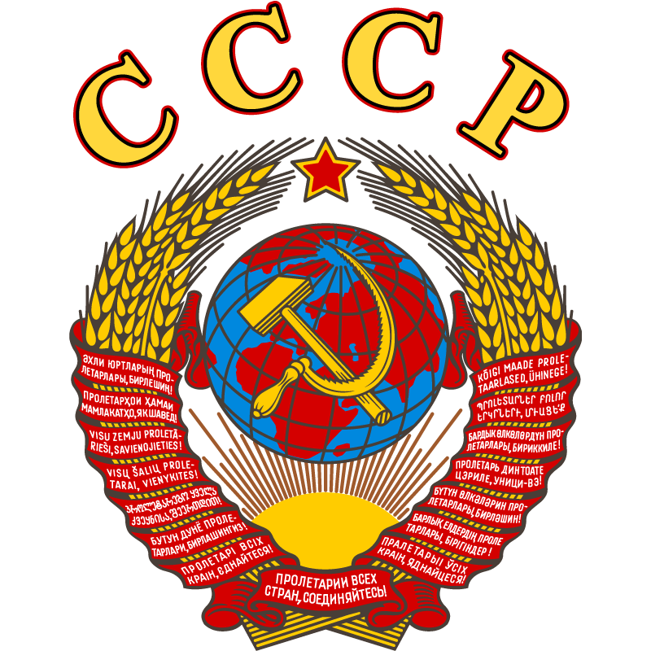

Тогда писали, что «Все народы нашей страны равноправны и живут единой братской семьей. Они спаяны нерушимой дружбой, являющейся источником силы и могущества Советского государства».
Но в ходе «перестройки» началась межнациональная вражда. К наиболее тяжелым последствиям для СССР привело обострение межнациональных конфликтов.
Вопрос 1.Причины кризиса в межнациональных отношениях в СССР
Источники роста напряженности в отношениях между народами СССР в условиях перестройки были весьма многообразны. Неспособность центральных властей справиться с экономическими трудностями вызывала растущее недовольство в республиках. Оно усиливалось в связи с обострением проблем загрязнения окружающей среды, ухудшением экологической обстановки из-за аварии на Чернобыльской АЭС. М.С.Горбачев оказался не готовым к решению проблем, вызываемых межнациональными и межэтническими конфликтами и ростом сепаратистского движения в республиках Определенную роль сыграли перемены в духовной жизни. Трения на почве межнациональных отношений возникали в ряде районов страны и в прошлом, но они замалчивались местными властями. В условиях гласности их широко освещали СМИ. Некоторые из публикаций носили эмоциональный и, объективно, провокационный характер, поднимали вопрос о виновниках конфликтов, что повышало накал страстей. Предметом широких дискуссий стали обиды, нанесенные в прошлом многим народам массовыми репрессиями, произвольной перекройкой границ, пренебрежительным отношением властей к национальным традициям. Падение авторитета руководства КПСС, ослабление влияния коммунистической идеологии, акцентировавшей внимание на единстве советского народа, создал и духовный вакуум, который быстро заполнялся националистическими идеями.
Идеи национализма поддержали многие местные лидеры. Разногласия между центральной властью и партийно-государственными элитами союзных и автономных республик по отдельным вопросам возникали и ранее, однако они резко обострились с началом перестройки. Ее приняли и одобрили не все руководители на местах, тем более что ухудшение экономического положения в стране сказывалось и на их авторитете. Не желая нести ответственность за политику союзного центра, многие местные лидеры начали демонстрировать свою независимость от него, солидаризироваться с националистическими силами.
Националистические партии и движения, отвергавшие коммунистическую идеологию, объективно стали союзниками сил, выступающих за ускоренное осуществление рыночных реформ и демократизации в самой России.
Росту национализма способствовали новые условия хозяйственной деятельности. Получившие самостоятельность, хотя и ограниченную, предприятия перестраивали свои связи, находили смежников помимо центра, исходя из соображений экономической целесообразности. Между союзными республиками заключались прямые соглашения об экономическом сотрудничестве. Это привело к нарушению сложившейся системы экономических связей между центром и регионами страны. Власти союзных республик (в том числе и РСФСР) стали задерживать выплаты в союзный бюджет, который в 1991 г. недополучил с мест почти половину запланированных поступлений.
Руководство страны с запозданием реагировало на обострение межэтнических отношений и изменение политического климата в обществе. Между тем уже к 1991 г. в большинстве союзных республик и многих автономиях к власти пришли лидеры, избранные общенародным голосованием на свободных выборах. Возможности воздействия на их позицию со стороны ЦК КПСС были ограничены.

Заполните таблицу
Причины обострения национальных отношений
Духовные
Политические
Экономические
Личностные
Исторические

Вопрос 2. Развитие кризиса Союза ССР
В 1986 г. прошли массовые митинги и демонстрации против русификации в Алма-Ате (Казахстан). Поводом для них послужило назначение Г. Колбина, русского по национальности, первым секретарем Компартии Казахстана. Открытые формы приняло общественное недовольство в республиках Прибалтики, на Украине, в Белоруссии. Общественность, возглавляемая народными фронтами, требовала обнародования советско-германских договоров 1939 г., публикации документов о депортациях населения из прибалтийских государств и из западных районов Украины и Белоруссии в период коллективизации, о массовых захоронениях жертв репрессий под Куропатами (Белоруссия). Участились вооруженные столкновения на почве межэтнических конфликтов. В 1988 г. начались военные действия между Арменией и Азербайджаном из-за Нагорного Карабаха — территории, населенной по преимуществу армянами, но находившейся в составе АзССР. Вооруженный, конфликт между узбеками и турками-месхетинцами вспыхнул в Фергане. Очагом межнациональных столкновений стал Новый Узень (Казахстан). Появление тысяч беженцев — таков был один из результатов происшедших конфликтов. В апреле 1989 г. в течение нескольких дней проходили массовые демонстрации в Тбилиси. Главными требованиями демонстрантов являлись проведение демократических реформ и независимость Грузии. За пересмотр статуса Абхазской АССР и выделение ее из состава Грузинской ССР выступило абхазское население.
Началось вытеснение некоренного, особенно русского, населения из национальных республик, что вело к обострению положения на их территории. Так, в ответ на рост национализма в Молдавии Приднестровье, где преобладало русское население, провозгласило свое отделение от республики и присоединение к РСФСР.
Союзный центр власти недооценил степень серьезности возникших проблем, считая их результатом деятельности немногочисленных групп экстремистов. Попытки решать разгоравшиеся конфликты за счет уступок, диалога, компромиссов, угроз, ограниченных силовых действий, выдвижения идей об обновлении Союза запаздывали или отвергались местными лидерами. Кроме того, в самом руководстве СССР выявились разногласия между сторонниками жесткого курса и теми, кто считал, что в решении национальных проблем необходима гибкость. В результате в деятельности властей не было последовательности. Чем больше выявлялась слабость центральной власти, тем громче звучали требования независимости в Латвии, Эстонии, республиках Закавказья, на Украине, в Молдавии.
В апреле 1989 г. в Тбилиси, в январе 1990 г. — в Баку, в январе 1991 г. — в Вильнюсе и Риге дело дошло до вооруженных столкновений между воинскими частями Союза ССР и сторонниками независимости, пролилась кровь.
В условиях, когда встал вопрос об ответственности за человеческие жертвы, жизни людей, погибших в ходе конфликта в Вильнюсе, руководство СССР и лично М.С. Горбачев заметили, что речь идет исключительно о самодеятельности местных властей и командиров отдельных воинских частей. Это посеяло в стране сомнения в том, насколько правительство контролирует действия военных, или можно ли доверять заявлениям руководителя страны. Были серьезно деморализованы солдаты и офицеры силовых структур. Они столкнулись с ситуацией, когда четкое выполнение' приказа, а это основа воинской дисциплины, становилось предметом жесточайшей критики в СМИ, осуждения в обществе и угрызений совести.
Заполните таблицу: Хроника национальных конфликтов
Место и время | Причины | Что происходило

Вопрос 3. «Парад суверенитетов»
С конца 80-х годов усилилось движение за выход их состава СССР в республиках Прибалтики. На первых порах оппозиционные силы настаивали на признании родного языка в республиках официальным, на принятии мер для ограничения численности лиц, переселяющихся сюда из других регионов страны, и на обеспечении реальной самостоятельности местных органов власти. Теперь на первое место в их программах вышло требование обособления экономики от общесоюзного народнохозяйственного комплекса. Предлагалось сосредоточить управление народным хозяйством в местных управленческих структурах и признать приоритет республиканских законов перед общесоюзными. Осенью 1988 г. на выборах в центральные и местные органы власти Эстонии, Латвии и Литвы одержали победу представители народных фронтов. Своей главной задачей они объявили достижение полной независимости, создание суверенных государств. В ноябре 1988 г. Декларацию о государственном суверенитете утвердил Верховный Совет Эстонской ССР. Идентичные документы были приняты Литвой, Латвией, Азербайджанской ССР (1989 г.) и Молдавской ССР (1990 г.). Вслед за объявлениями о суверенитете состоялись избрания президентов бывших союзных республик. 12 июня 1990 г. I Съезд народных депутатов РСФСР принял Декларацию о государственном суверенитете России. В ней законодательно закреплялся приоритет республиканских законов над союзными. Первым президентом РФ стал Б. Н. Ельцин, вице-президентом — А. В. Руцкой. Декларации союзных республик о суверенитете поставили в центр политической жизни вопрос о дальнейшем существовании Советского Союза. IV съезд народных депутатов СССР (декабрь 1990 г.) высказался за сохранение Союза Советских Социалистических Республик и его преобразование в демократическое федеративное государство. Съезд принял постановление «Об общей концепции союзного договора и порядке его заключения». В документе отмечалось, что основой обновленного Союза станут принципы, изложенные в республиканских декларациях: равноправие всех граждан и народов, право на самоопределение и демократическое развитие, территориальная целостность. В соответствии с постановлением съезда был проведен всесоюзный референдум для решения вопроса о сохранении обновленного Союза как федерации суверенных республик. За сохранение СССР высказались 76,4% общего числа участвовавших в голосовании лиц.
Заполните таблицу: Парад суверенитетов
Республика СССР | Дата провозглашения независимости

Вопрос 4. Попытка переворота в СССР

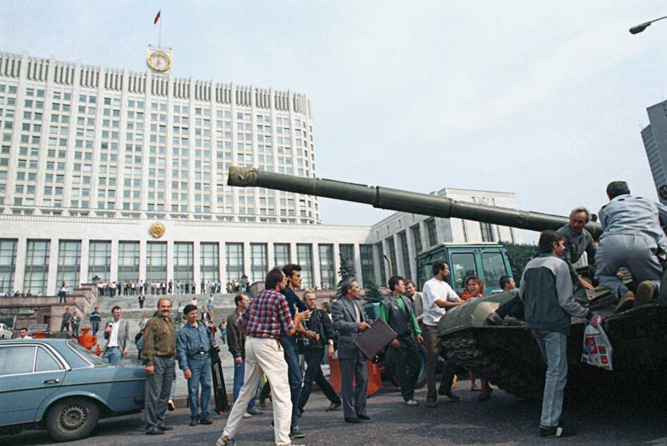

Подписание нового союзного договора намечалось па 20 августа 1991 г. Однако попытка государственного переворота н Москве сделала это невозможным.
Многие руководители КПСС и союзных структур власти давно уже не скрывали своего убеждения, что процесс перестройки заводит общество в тупик. Летом 1991 г. в контролируемых ими СМИ они открыли кампанию дискредитации проводившейся внутренней н внешней политики. 19 августа 1991г. был создан новый орган власти -Государственный комитет по чрезвычайному положению (ГКЧП).
Вице-президент Г.И. Янаев, премьер-министр B.C. Павлов, председатель КГБ В.Л. Крючков, министр обороны Д.Т.Язов и министр внутренних дел U.K. Пуго объявили, что М.С. Горбачев по состоянию здоровья временно отстраняется от власти. К го задержали на правительственной дачи в Форосе (Крым). В Москву вводились войска. Запрещалась деятельность оппозиционных партий и многих средств массовой информации. Плены ГКЧП решили силовыми мерами воспрепятствовать распаду Союза и советской государственности.
В провале августовского путча 1991 г. решающую роль сыграли демократические силы и Президент России Б.Н.Ельцин. В день переворота он подписал указ, по которому действия ГКЧП провозглашались антиконституционнымн и квалифицировались как государственный переворот. Все распоряжении ГКЧП объявлялись незаконными, а действия выполняющих их лиц подпадали под статьи Уголовного кодекса РСФСР.
Политику ГКЧП общество не поддержало. На защиту правительства и парламента России, не признавших власть путчистов, поднялись тысячи москвичей, окруживших их резиденцию, здание Белого дома, живым кольцом. Выжидательную позицию заняли союзные республики. ГКЧП не решился пойти на штурм здания российского правительства и развязывание гражданской войны в стране, тем более что в армии, в структурах КГБ и МВД также возникли колебания.

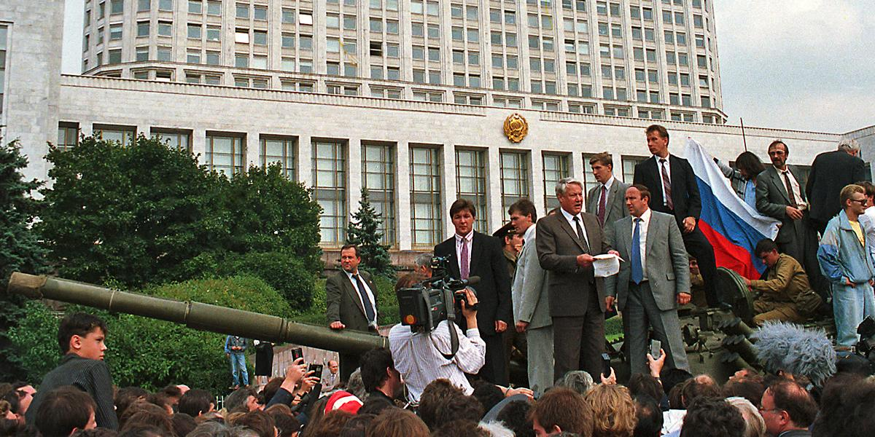

Определенную роль в провале путча сыграла жесткая позиция Запада. Администрация Дж. Буша осудила действия путчистов. 22 августа 1991 г. члены ГКЧП были арестованы по обвинению в попытке государственного переворота. (Впоследствии их амнистировали.) М.С. Горбачев получил возможность вернуться в Москву.

Заполните таблицу: Действия сторон в дни «путча» 19-21 августа 1991 г.
ГКЧП | Б.Н.Ельцин | Народ | Армия | М.С.Горбачев

Вопрос 5. Распад СССР
Как признал М.С. Горбачев, после путча он вернулся в «совсем другую страну». Указом Б.Н. Ельцина на территории России была приостановлена деятельность Коммунистической партии Российской Федерации, ее имущество национализировано, на денежные средства наложен арест. Другим указом (22 августа 1991 г.) предприятия и организации союзного значения, находящиеся на территории РСФСР, переводились под ее юрисдикцию. 28 августа 1991 г. российские власти взяли под свой контроль Государственный банк СССР и Внешэкономбанк.
Эти действия поддержали те СМИ, которые отражали взгляды демократически настроенной интеллигенции. Деятельность оппозиционных им изданий после провала заговора ГКЧП была запрещена или приостановлена.
После путча доверие к союзному центру власти на местах было подорвано окончательно. Уже не только союзные республики, но и автономии в составе РСФСР объявляли себя суверенными. В период с 21 августа по 1 сентября 1991 г. Латвия, Эстония, Украина, Молдавия, Азербайджан, Узбекистан и Киргизия заявили о провозглашении независимости. (Литва и Грузия сделали это раньше.)
Президент СССР и съезд народных депутатов СССР фактически утратили властные полномочия. 24 августа 1991 г. М.С. Горбачев заявил о сложении с себя функций Генерального секретаря ЦК КПСС и роспуске партии. Единственный шанс сохранения Союза виделся Президенту СССР в скорейшем заключении нового союзного договора. При этом он был готов идти на весьма существенные уступки — признать независимость Латвии, Литвы и Эстонии. Новый Союз определялся как конфедерация, т.е. Союз суверенных государств (ССГ) с сохранением системы центральной президентской власти.
Правительство России участвовало в переговорах о создании ССГ. Однако против проекта М.С. Горбачева резко выступила Украина. 1 декабря 1991 г. в этой республике состоялся референдум, в ходе которого 90,32 % избирателей проголосовали за создание независимого государства. Выбранный Президентом Украины Л.М. Кравчук 5 декабря 1991 г. заявил о выходе республики из союзного договора 1922 г. Начался процесс стихийного распада СССР.
В то же время большинство лидеров бывших союзных республик были готовы вести переговоры с Президентом РСФСР Б.Н. Ельциным и сотрудничать с Россией. Националисты видели в демократических силах России, лидером которых выступал Ельцин, партнеров по борьбе с союзным центром, пытавшимся сохранить свою власть.
8 декабря 1991 г. руководители России, Украины и Белоруссии, встретившиеся в Беловежской пуще (Белоруссия), заявили, что республики выходят из союзного договора 1922 г. и создают Содружество Независимых Государств (СНГ). Соответствующие документы Беловежского соглашения были подписаны Президентом РСФСР Б.Н. Ельциным, Президентом УССР Л.М. Кравчуком и Председателем Верховного Совета БССР С.С. Шушкевичем. 21 декабря 1991 г. Азербайджан, Армения, Белоруссия, Казахстан, Киргизия, Молдавия, РСФСР, Таджикистан, Туркмения, Узбекистан и Украина подписали Декларацию об образовании СНГ. 25 декабря 1991 г. М.С. Горбачев, Президент уже несуществующего государства, подал в отставку. На следующий день Верховный Совет СССР признал факт роспуска СССР и заявил о прекращении своих полномочий.

Задание: составьте хронологию основных событий распада СССР.

Если говорить кратко причины распада СССР следующие:
- кризис государственной экономики;
- неудачные, во многом непродуманные, реформы, приведшие к резкому ухудшению уровня жизни;
- массовое недовольство населения перебоям поставок продуктов питания;
- все усиливающийся разрыв уровня жизни между гражданами СССР и гражданами стран капиталистического лагеря;
- обострение национальных противоречий;
- ослабление центральной власти;
Распад Советского Союза стал крупнейшей геополитической катастрофой 20 века, повлекшей глобальные последствия. Вот только основные последствия распада СССР:
• резкое сокращение производства во всех странах бывшего СССР и падение уровня жизни населения;
• территория России сократилась на четверть;
• доступ к морским портам вновь осложнился;
• возникновение многочисленных национальных конфликтов и появление территориальных претензий между бывшими республиками СССР;
• мир стал однополярным, а единственной сверхдержавой остались Соединенные Штаты.

Перестройка, задуманная и осуществленная частью партийно-государственных лидеров с целью демократических перемен во всех сферах жизни общества, закончилась. Ее главным итогом стали распад некогда могучего многонационального государства и завершение советского периода в истории Отечества. В бывших республиках СССР образовались и действовали президентские республики. Среди руководителей суверенных государств находились многие бывшие партийные и советские работники. Каждая из прежних союзных республик самостоятельно искала пути выхода из кризиса. В Российской Федерации эти задачи предстояло решать президенту Б. Н. Ельцину и поддерживавшим его демократическим силам.
- Вопросы и задания
- 407
- Перечислите основные причины, приведшие к ободрению межнациональных отношений в СССР к началу 1990-х гг. Выберите из перечисленного устраивающее нас или дайте дополнительное объяснение. Свой выбор объясним:. Причины обострения межнациональных oi ношении н СССР к началу 1990-х гг.:
- а) являлись прямым следствием политики inaciiocin и перестройки;
- б) были результатом многолетней попишки КПСС в национальном вопросе;
- в) связаны с личными амбициями отдельных политкон;
- г) сочетали в себе все вышеперечисленное.
- Назовите регионы, в которых сложились onai и напряженности. В каких формах разворачивались там межнациональные конфликты? Какие требования выдвигались?
- Можно ли считать распад Советского Союза закономерным явлением? Если нет, то каким образом, на ваш взгляд, ою можно было сохранить или реформировать?

